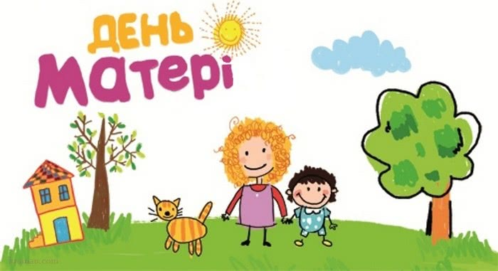**Мама!**

Найдорожче слово в світі  
Де б не був ти, що б ти не робив.  
Назавжди вона твій шлях освітить  
Ніжним серцем, відданим тобі!

<https://youtu.be/iz2_PFp7WRg> Привітання до Дня Матері

<https://youtu.be/l9VMfnJI8tw> Легенда про маму

<https://youtu.be/fI2NI_5VLJA> Казка про День матері

День Матері в Україні відзначають у другу неділю травня. У 2020 році – це **10 травня.** Це свято – привід сказати мамі про те, що вона – найрідніша та найдорожча людина, бо мама – головна людина в житті кожного з нас.

В нашій державі офіційно День Матері святкують з 1999 року, з того часу, як президент Л.Кучма підписав відповідний указ.

У цей день заведено поздоровляти матерів і надавати їм різні знаки уваги. У країнах Європи та США одяг прикрашають квітами: червоною гвоздикою, якщо мама жива і білою, якщо вона вже пішла в інший світ. У багатьох країнах у цей день мамам дарують невеликі подарунки та квіти, організовують пікніки та наносять візити своїм матерям.

**Звідки взялося свято День матері?**

 Історія свята сягає корінням у початок 20 століття. Ще в 1908 році молода американка Ганна Джевіс, яка була родом з Філадельфії, виступила з ініціативою вшанування матерів. Цей день вона запропонувала у пам’ять про свою матір, яка передчасно пішла з життя. Ганна довго писала листи в різні державні установи, зверталася до відомих осіб з ідеєю один день у році присвятити вшануванню всіх матерів. Зусилля дівчини не були марними, і вже у 1910 році штат Вірджинія (США) першим визнав День Матері як офіційне свято. Згодом ця традиція перейшла і в практику інших країн.

**Подарунок для мами, зроблений своїми руками.**

****Дуже цікаво та оригінально виглядає листівка, зроблена із кольорового паперу та ватних дисків.